Проект
по освоению нетрадиционных техник рисования во второй младшей группе
«Волшебные краски»

Подготовила и провела воспитатель:
Томова Елена Владимировна

г.о. Химки 2016

АКТУАЛЬНОСТЬ
Формирование творческой личности – одна из важных задач педагогической теории и практики на современном этапе. Наиболее эффективным средством её решения является изобразительная деятельность детей в детском саду.
Рисование является одним из важнейших средств познания мира и развития знаний эстетического восприятия, так как оно связано с самостоятельной, практической и творческой деятельностью ребенка. Занятия изодеятельностью способствуют развитию творческих способностей, воображения, наблюдательности, художественного мышления и памяти детей.
Однако у детей младшего дошкольного возраста еще не сформированы графические навыки и умения, что мешает им выражать в рисунках задуманное, поэтому рисунки детей часто получаются неузнаваемыми, далёкими от реальности. И, вследствие этого, у многих детей исчезает желание рисовать.
Использование нетрадиционных способов изображения позволяет разнообразить способности ребенка в рисовании, пробуждают интерес к исследованию изобразительных возможностей материалов, и, как следствие, повышают интерес к изобразительной деятельности в целом. «Изображать можно различными материалами, на основе множества материалов.
Нет границ, должно быть желание и творчество самого ребёнка» (Р. Г. Казакова, Т. И. Сайганова, Е. М. Седова, В. Ю. Слепцова, Т. В. Смагина (2004) ; К. К. Утробина, Г. Ф. Утробин (2001) .
Применение нетрадиционных техник рисования создает атмосферу непринужденности, раскованности, способствуют развитию инициативы, самостоятельности детей, позволяет ребенку отойти от предметного изображения, выразить в рисунке свои чувства и эмоции, вселяет уверенность ребёнка в своих силах, создает эмоционально-положительное отношение к деятельности. Владея разными способами изображения предмета, ребенок получает возможность выбора, что развивает творческие способности дошкольника.
Организация образовательной деятельности по художественному творчеству с применением нетрадиционной техники рисования способствует развитию:
• Ориентировочно-исследовательской деятельности, дошкольников. Ребёнку предоставляется возможность экспериментирования (смешивание краски с мыльной пеной, клейстером, нанесение гуаши или акварели на природные материалы и т. д.) .
Мелкой моторики пальцев рук, что положительно влияет на развитие речевой зоны коры головного мозга.
• Психических процессов (воображения, восприятия, внимания, зрительной памяти, мышления)
• Тактильной чувствительности (при непосредственном контакте пальцев рук с краской дети познают ее свойства: густоту, твердость, вязкость) ;
• Познавательно-коммуникативных навыков. Все необычное привлекает внимание детей, заставляет удивляться. Ребята начинают задавать вопросы педагогу, друг другу, происходит обогащение и активизация словаря.
Нетрадиционное рисование основано на творческой фантазии, интересно тем, что рисунки у всех детей получаются разными. Оно привлекает своей простотой и доступностью, раскрывает возможность использования хорошо знакомых предметов в качестве художественных материалов. А главное то, что нетрадиционное рисование играет важную роль в общем психическом развитии ребенка. Ведь главным является не конечный продукт – рисунок или поделка, а развитие личности: формирование уверенности в себе, в своих способностях.
Для того чтобы дети занимались творческой практикой, необходимо определенное руководство со стороны взрослых. Поэтому в проекте делаю акцент на совместную работу с родителями. Важно вовремя раскрыть перед родителями способности каждого ребёнка и дать соответствующие рекомендации, которые помогают им развить творческие способности своих детей.

ПАСПОРТ ПРОЕКТА
Наименование проекта: «Волшебные краски»
Составитель проекта: воспитатель МБДОУ ДС № 27 Томова Елена Владимировна
Вид проекта: творческий
Длительность проекта: Долгосрочный
Сроки и этапы реализации проекта: Январь 2016 – Май 2016 гг.
I этап – подготовительный:
1. Изучение и анализ научно-исследовательской, методической литературы, интернет – ресурсов по данной проблеме; подбор программно-методического обеспечения по данной проблеме; наглядно-демонстрационного, раздаточного материала.
2. Разработка содержания проекта: «Нетрадиционные способы рисования для малышей».
3. Планирование предстоящей деятельности, направленной на реализацию проекта.
II этап – основной:
1. Создание условий, способствующих стимулированию развития творческих способностей детей младшей группы.
2. Формирование навыков художественной деятельности детей младшего дошкольного возраста, организация совместной деятельности педагога, детей.
Продукты проектной деятельности: Рисунки, выставки.
Цель проекта: Развитие художественно-творческих способностей детей младшего дошкольного возраста посредством использования нетрадиционной техники рисования.
Задачи проекта:
• Знакомить детей младшего дошкольного возраста с нетрадиционными способами рисования, формировать интерес к изобразительной деятельности.
• Способствовать овладению дошкольниками простейшими техническими приемами работы с различными изобразительными материалами.
• Побуждать воспитанников самостоятельно применять нетрадиционные техники рисования (рисование пальчиками и ладошкой, рисование оттиском из картофеля, и т. д.) .
• Содействовать знакомству родителей с нетрадиционными техниками рисования.
Ожидаемые конечные результаты реализации проекта:
• формирование у детей младшего дошкольного возраста знаний о нетрадиционных способах рисования;
• владение дошкольниками простейшими техническими приемами работы с различными изобразительными материалами;
• умение воспитанников самостоятельно применять нетрадиционные техники рисования;
• повышение профессионального уровня и педагогической компетентности педагогов ДОУ по формированию художественно – творческих способностей детей младшего дошкольного возраста посредством использования нетрадиционной техники рисования;
Формы реализации проекта:
Формы работы с детьми: создание игровой ситуации, проговаривание последовательности работы, наблюдения, беседы с рассматриванием картинок, чтение художественной литературы, организованная деятельность.

Перспективный план работы «Волшебные краски»:
Месяц | Тема  занятия | Нетрадиционные техники | Программное содержание | Материал
Январь | Баночки с компотом | Оттиск картофеля | Закрепить умение украшать  простые по форме предметы,  нанося рисунок равномерно на  всю поверхность бумаги.  Упражнять в технике печатания.  Развивать чувство ритма,  композиции. Воспитывать  аккуратность. | Вырезанные из белой бумаги банки. Гуашь разных  цветов, салфетки,  печатки.
Февраль | Рябина | Кляксография | Учить новым способам рисования.  Развивать фантазию,  воображение. Учить  дорисовывать недостающие  детали. | Листы бумаги, трубочки,  краски, баночки с  водой, салфетки
Март | Одуванчик | Мыльные пузыри | Познакомить с нетрадиционной  изобразительной техникой  рисования мыльными пузырями.  Учить наносить рисунок с  помощью трубочки и мыльных пузырей на  поверхность листа. Воспитывать интерес к  нетрадиционному рисованию. | Картон черного цвета, акварельные краски, коктейльные трубочки, баночки с водой, тряпочки, жидкое мыло
Апрель | Веселая полянка | Рисование ладошкой и пальчиками (коллективная работа) | Познакомить с техникой печатанья  Ладошками, учить рисовать пальчиками. Учить наносить  быстро краску и делать  отпечатки. Развивать  цветовое восприятие. | Ватман, гуашь  разного цвета,  салфетки.
Май | Красивые листочки | Набрызг с помощью зубной щетки | Учить новым способам рисования.  Развивать фантазию,  воображение.
Май | Летняя полянка | Рисование  мятой  бумагой | Познакомить с  приемом рисования мятой  бумагой. Набирать краску на  бумагу и делать отпечатки. | Листы бумаги с нарисованной полянкой, гуашь  зеленая, желтая,  красная,  кисточки, салфетки,  баночки с водой,  бумага.

Рисование ладошкой и пальчиками
Ежик, солнышко, травка, елочки, дерево, цветы, бабочки.
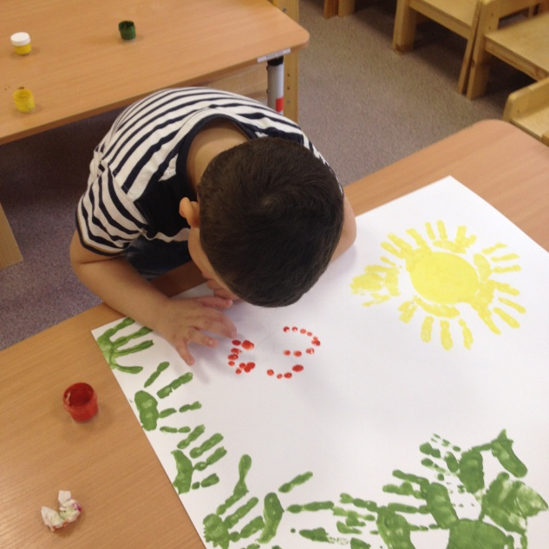 | 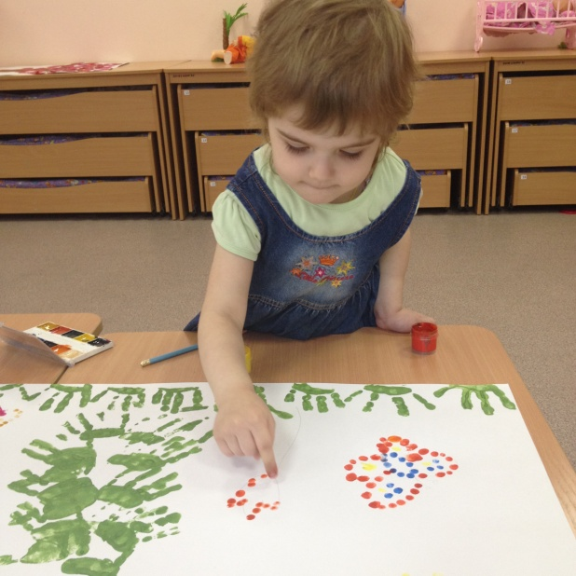
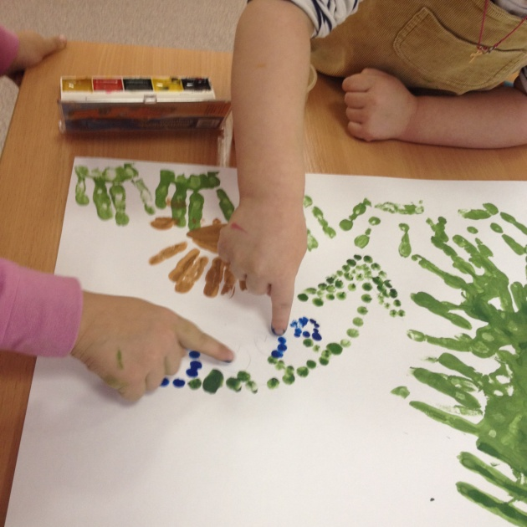 | 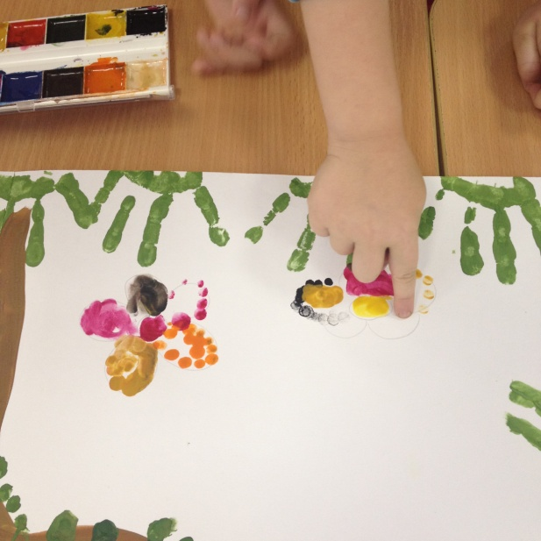
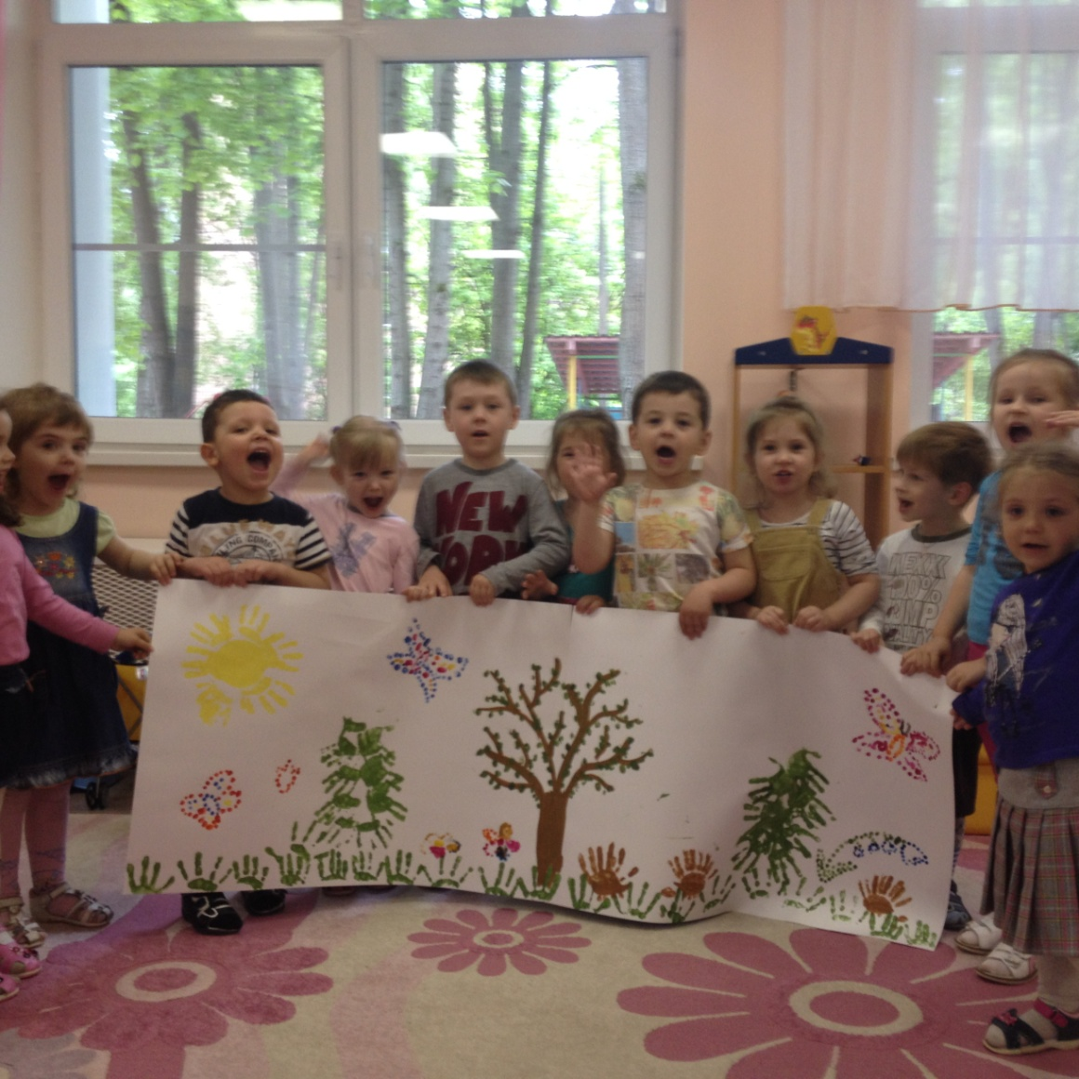

Оттиск картофеля
Яблочные компоты в баночках
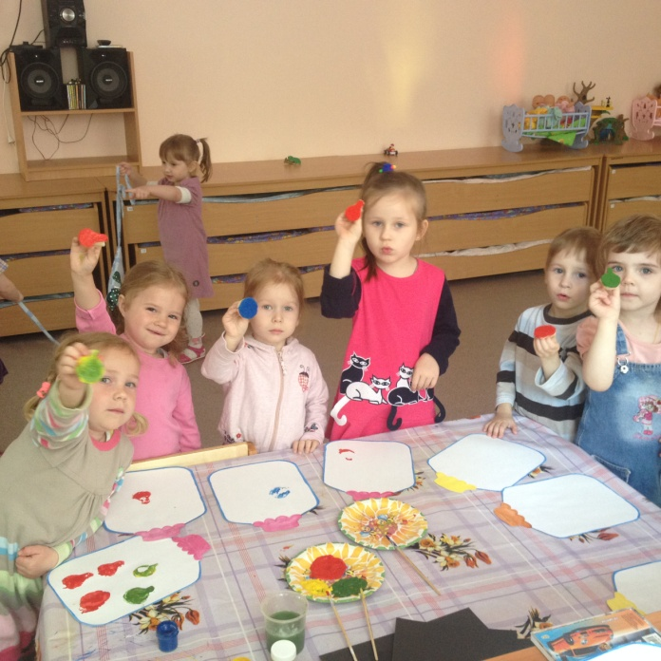 | 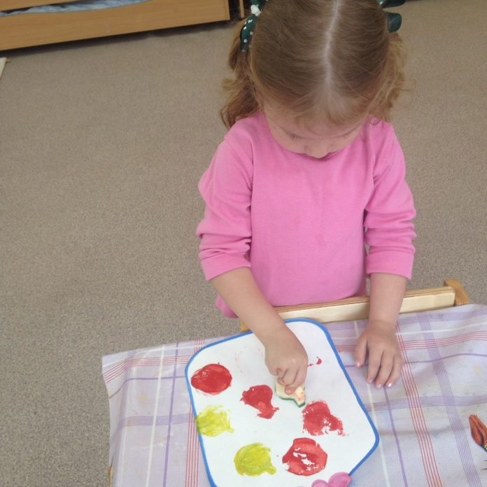
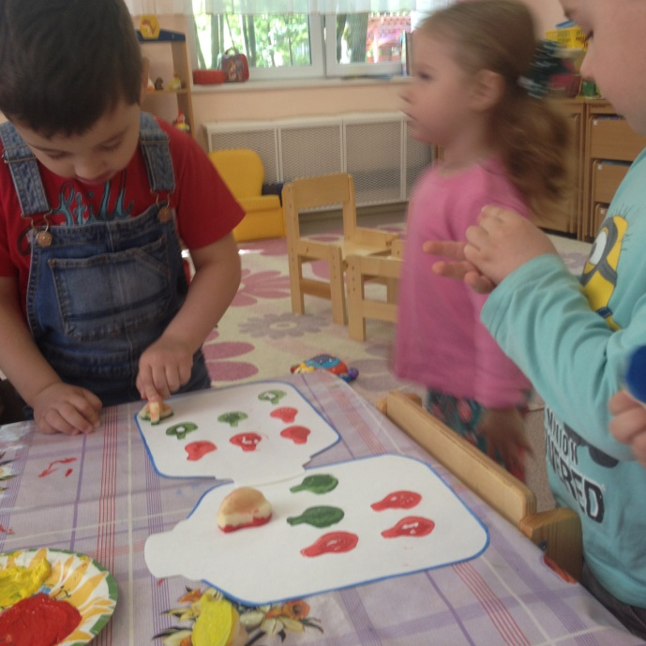 | 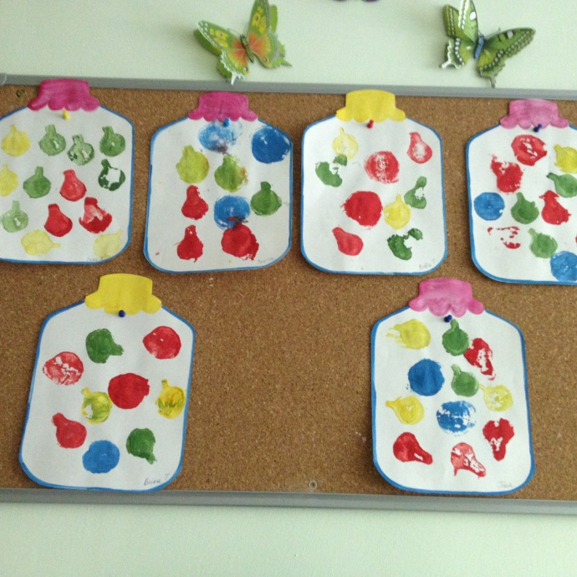

Рисование зубной щеткой
Листья
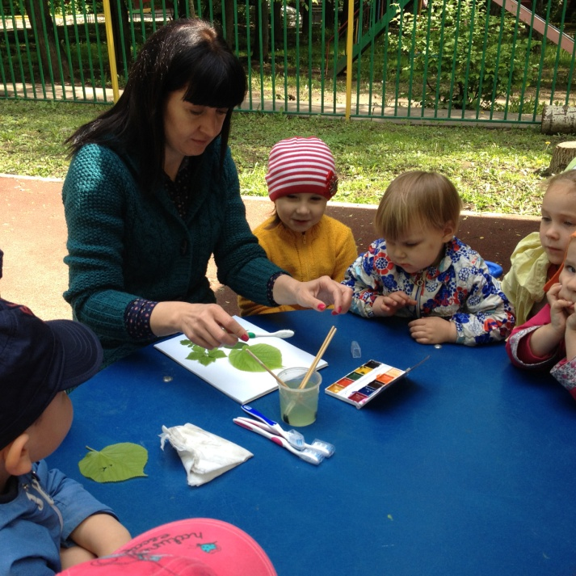 | 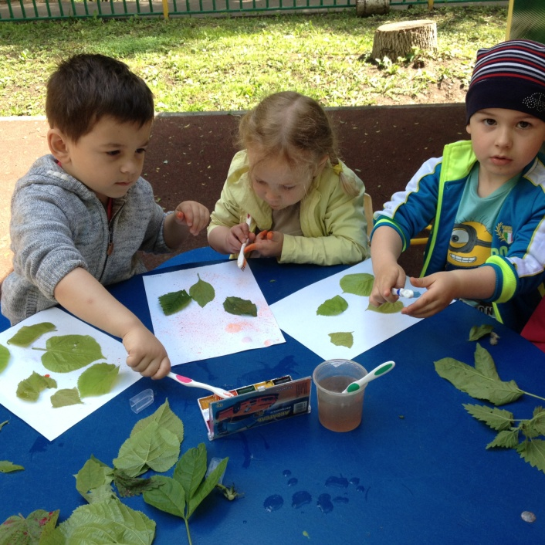
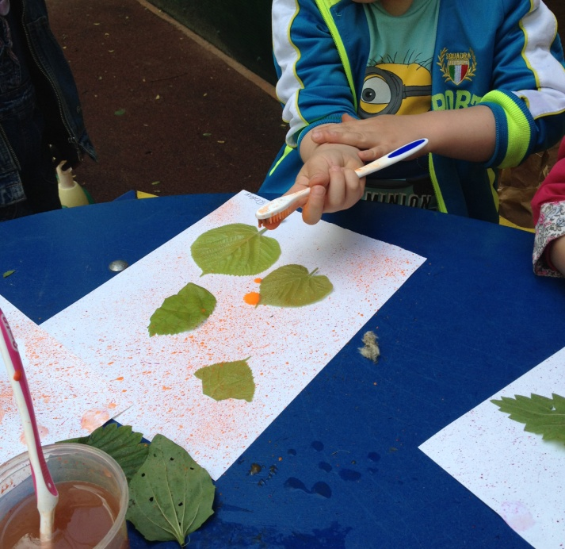 | 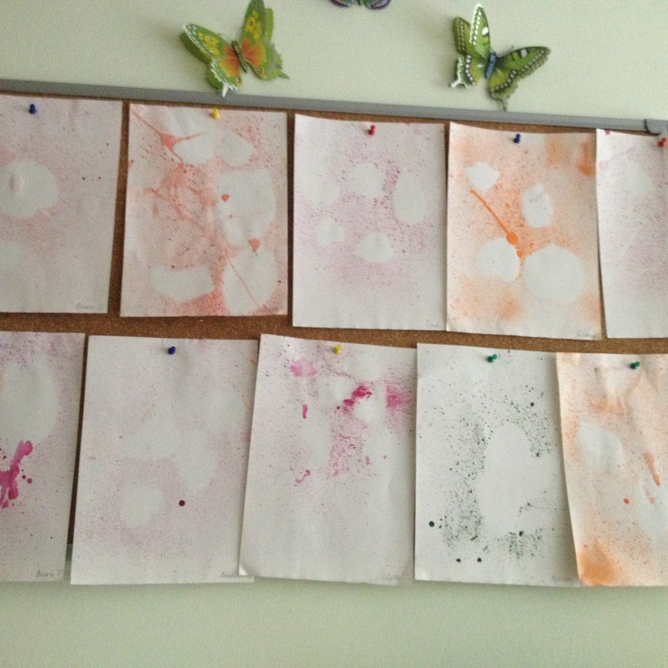

Кляксография
Весеннее дерево
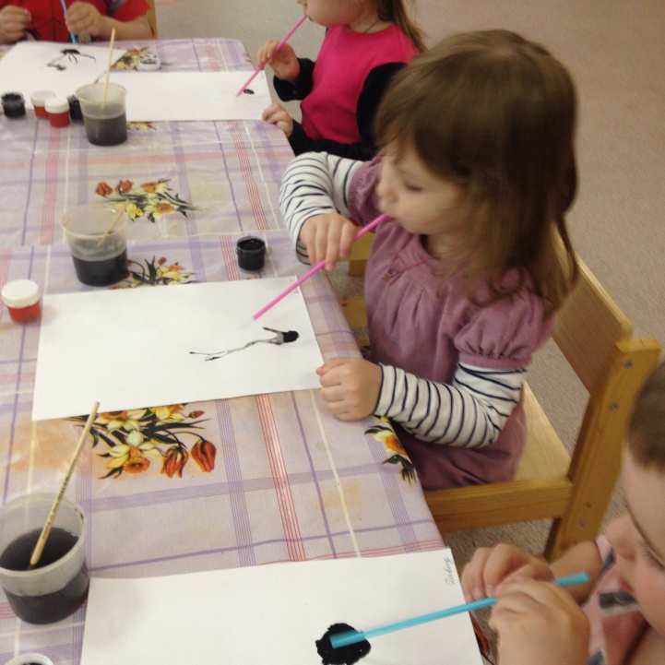 | 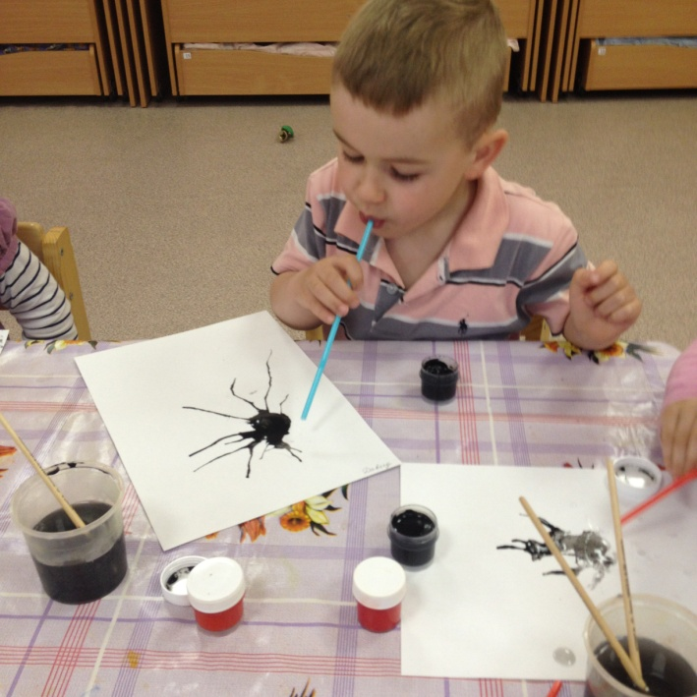
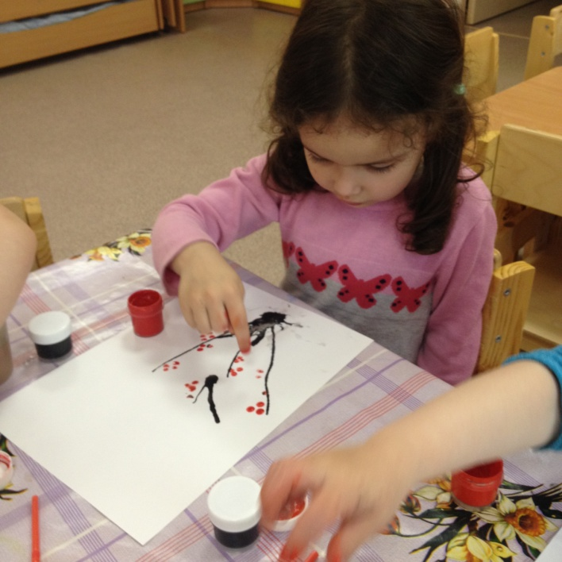 | 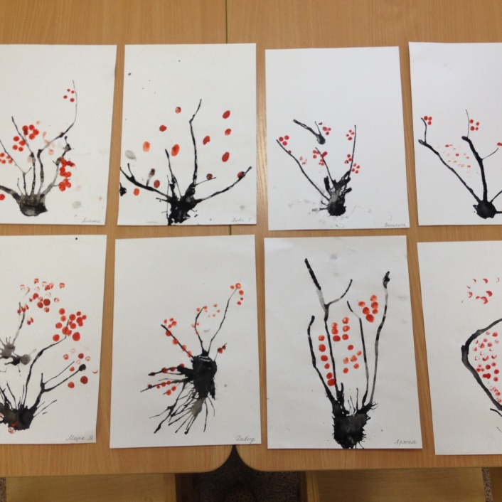

Мыльные пузыри
Одуванчик
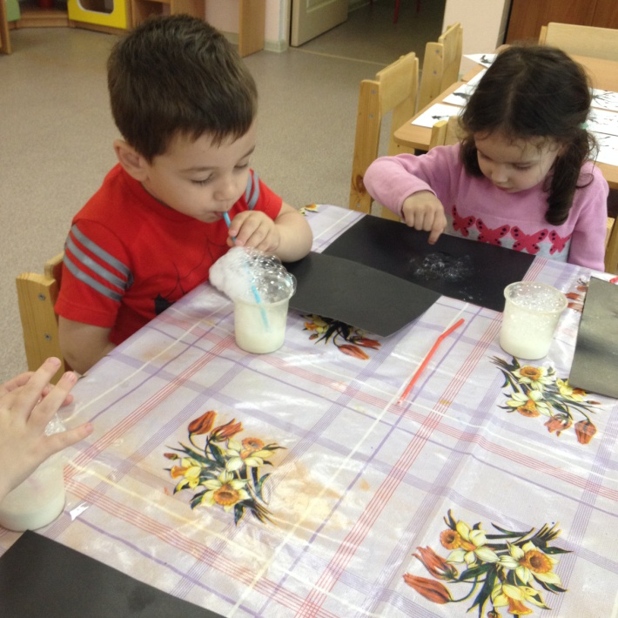 | 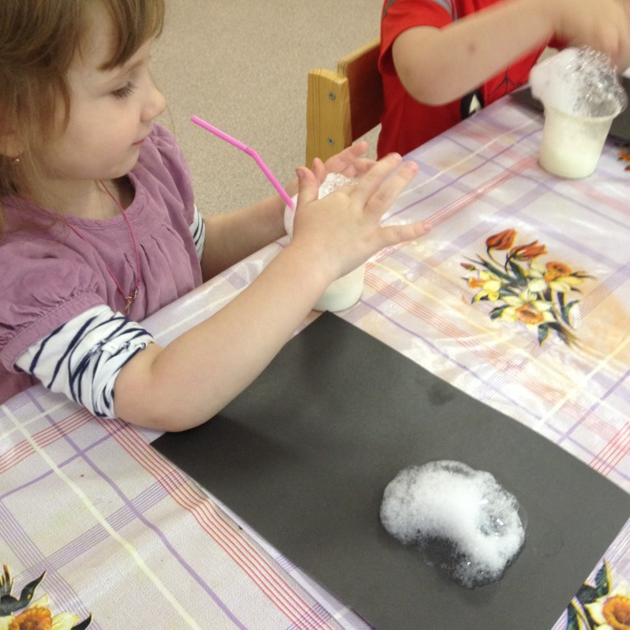
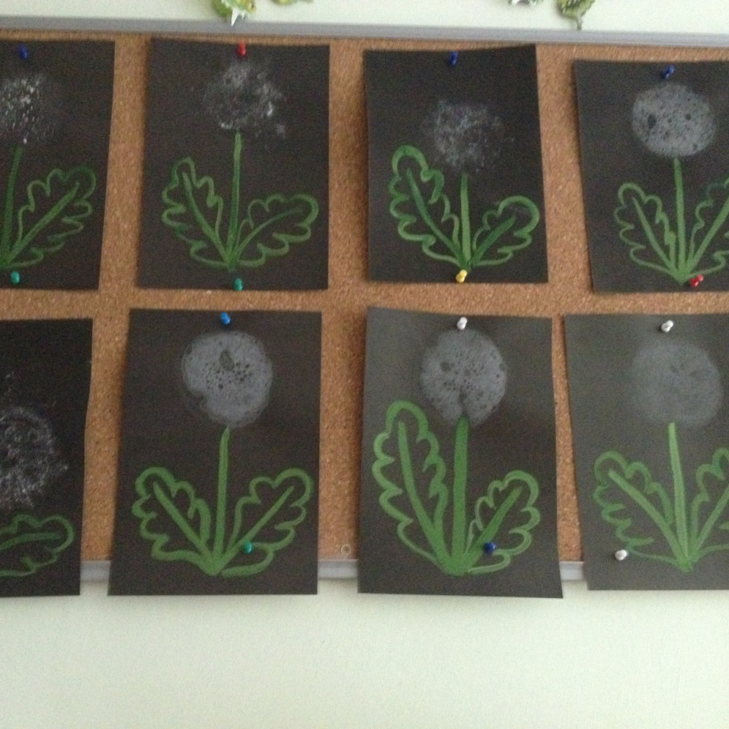
Мятая бумага
Летняя полянка
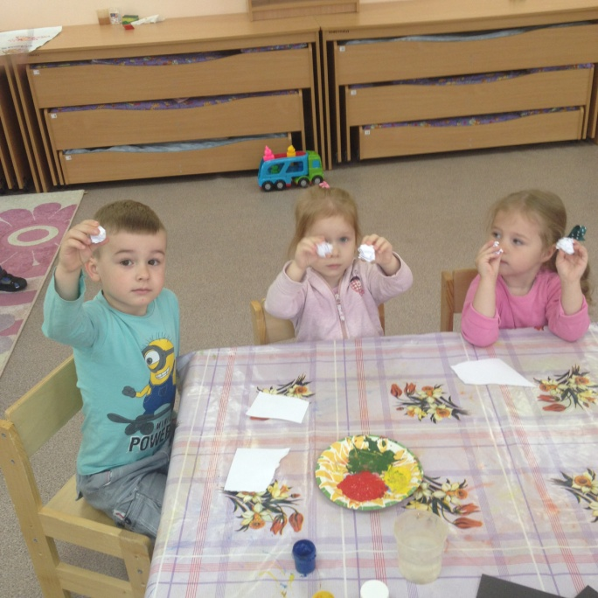 | 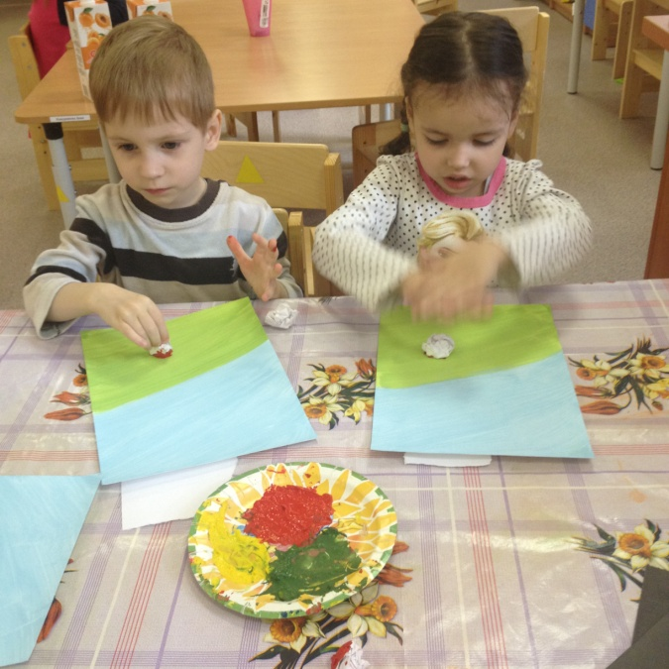
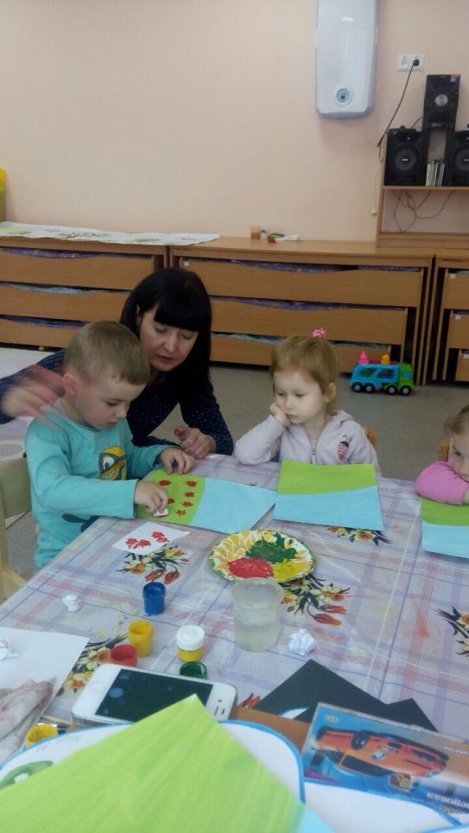 | 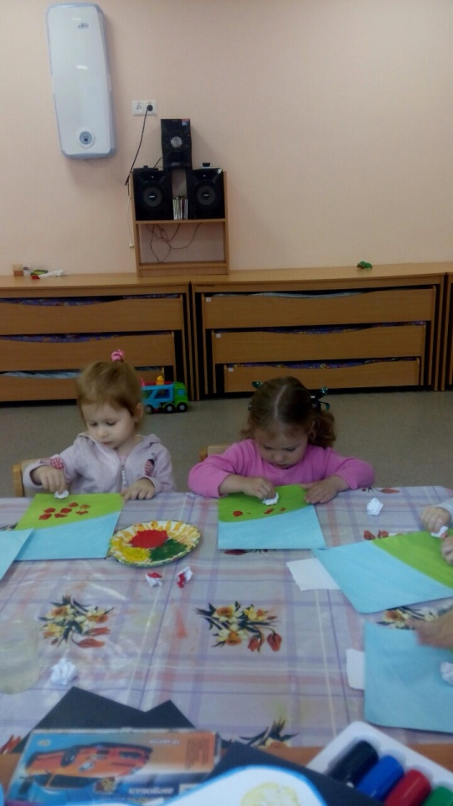
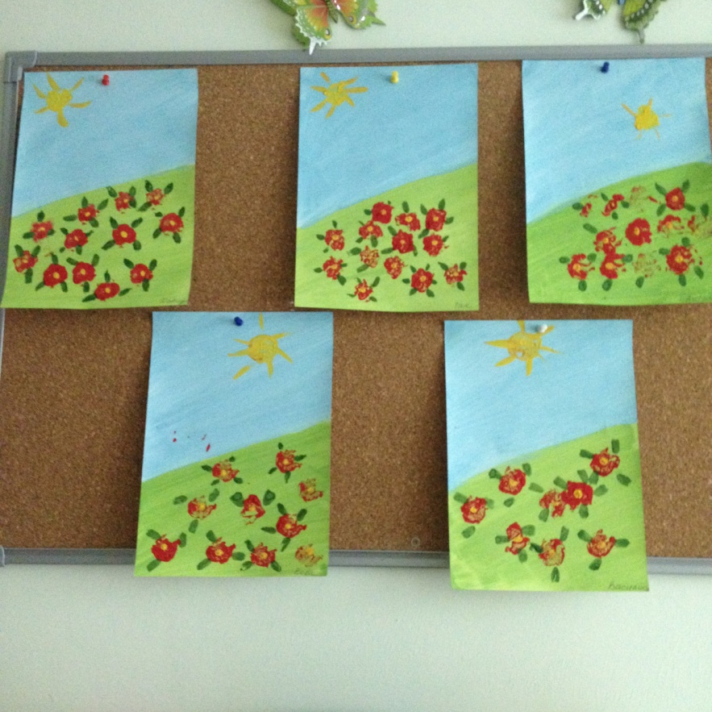

Заключение
Проект «Волшебные краски» направлен на развитие творческого воображения у детей младшего дошкольного возраста посредством использования нетрадиционных техник рисования.
Изобразительная деятельность является едва ли не самым интересным видом деятельности дошкольников. Она позволяет ребенку выразить в своих рисунках свое впечатление об окружающем его мире. Вместе с тем, изобразительная деятельность имеет неоценимое значение для всестороннего развития детей, раскрытия и обогащения его творческих способностей. Нетрадиционный подход к выполнению изображения дает толчок развитию детского интеллекта, подталкивает творческую активность ребенка, учит нестандартно мыслить. Важное условие развития ребенка - оригинальное задание, сама формулировка которого становится стимулом к творчеству.
Детей очень привлекают нетрадиционные материалы, чем разнообразнее художественные материалы, тем интереснее с ними работать… Поэтому ознакомление дошкольников с нетрадиционными техниками рисования позволяет не просто повысить интерес детей к изобразительной деятельности, но и способствует развитию творческого воображения.
В настоящее время ребята владеют многими нетрадиционными техниками: рисование пальчиками, рисование ладошками, оттиски картофелем, мыльными пузырями, кляксографией, техникой рисования зубной щеткой (разбрызгивание). Малышам очень нравится разнообразие техник, детские работы стали более интересными, разнообразными.

ИСПОЛЬЗУЕМАЯ ЛИТЕРАТУРА
1. Давыдова Г. Н. Нетрадиционные техники рисования в детском саду. Часть I, II – М. ; «Издательство Скрипторий 2003», 2007г.
2. Дьченко О. М. Развитие воображения дошкольника. Методическое пособие для воспитателей и родителей. – М. ; Мозаика-Синтез, 2008г.
3. Комарова Т. С. Обучение дошкольников технике рисования. – М. ; Педагогическое общество России, 2005г.
4. Никитина А. В. Нетрадиционные техники рисования в детском саду. Планирование, конспекты занятий: Пособие для воспитателей и заинтересованных родителей. – СПб. ; КАРО, 2008г.
5. Рисование с детьми дошкольного возраста: Нетрадиционные техники, планирование, конспекты занятий / Под ред. Р. Г. Казаковой. – М. : ТЦ Сфера, 2005.
6.Эйнон Д. Творческая игра: от рождения до 10 лет. – М., 1995г.
7. Колдина Д.Н. Игровые занятия с детьми 3 – 4 лет. – М., 2010.
8. Рисование с детьми дошкольного возраста: нетрадиционные техники, планирование, конспекты занятий / Под ред. Р.Г. Казаковой. – М., 2007.
9. Белкина В.Н. и др. Дошкольник: обучение и развитие. – Ярославль, 1998.
10. Янушко Е.А. Рисование с детьми раннего возраста. – М., 2010.
11. Лыкова И.А. Изобразительная деятельность в детском саду. Младшая группа. – М., 2010.
12. Акуненок Т.С. Использование в ДОУ приемов нетрадиционного рисования // Дошкольное образование. – 2010. - №18
13. Шклярова О.В. Рисуйте в нетрадиционной форме // Дошкольное воспитание. – 1995. - №11
14. Юркова Н. Рисование мыльной пеной, крашенными опилками, на самоклеющейся пленке // Обруч. – 1999. - №2
15. Лебедева Е.Н. Использование нетрадиционных техник [Электронный ресурс]:http://www.pedlib.ru/Books/6/0297/6_0297-32.shtml

Приложение №1 к проекту
«Волшебные краски»
Конспекты ООД во 2 младшей группе
Тема: « Баночки с компотом».
Техника: оттиск отпечатками из картофеля.
Цель: упражнять в комбинировании различных техник при изображении
простейшего натюрморта, в расположении рисунка по всей плоскости листа.
Оборудование: листы бумаги в форме банки, фрукты, картофельные штампики, мисочки с гуашью, салфетки.
Ход занятия
К детям приходит грустный еж. Он собрался в гости к ежатам и хотел бы
угостить их компотом, но у него его нет. Еж просит детей помочь ему. Ребята
охотно соглашаются нарисовать для ежат баночки с компотом.
Рассматриваются фрукты. Педагог обращает внимание детей на форму
(круглая), цвет (красный, жёлтый).
Читает стихотворение Е. Седовой:
Яблочки румяные,
Круглые и гладкие,
Так и просят: «Скушай нас!
Мы такие сладкие!»
Дети изучают педагогические эскизы. Кто-то из ребят показывает способ
получения изображения. Уточняется, что фрукты должны располагаться по
всей баночке.
Пальчиковая гимнастика «Компот»
Будем мы варить компот,
Фруктов нужно много. Вот:
(левую ладошку держат «ковшиком», указат. пальцем правой руки
«мешают»)
Будем яблоки крошить,
Будем грушу мы рубить;
Отожмем лимонный сок,
Слив положим и песок.
(загибают пальчики по одному, начиная с большого)
Варим, варим мы компот.
Угостим честной народ.
(опять «варят» и «мешают»)
Дети садятся за столы и рисуют компот в баночках. Закончив работу,
дети несут свои баночки ежу. Еж благодарит детей, рассматривает их
рисунки.
Воспитатель хвалит детей. Молодцы! Как много баночек с компотом, всем
ежатам хватит.

Тема: «Рябина».
Техника: кляксография, рисование пальчиками.
Задачи:
- Учить детей рисовать дерево рябины.
- Упражнять в технике кляксографии и пальчикового рисования при изображении дерева рябины с ягодками.
- Закрепить представление о дереве рябины и его строении.
- Развивать цветовосприятие, чувство композиции.
- Способствовать развитию творческих способностей, изобразительных навыков;
- Воспитывать умение сочувствовать, сопереживать зимующим птицам.
Материал:
Краски гуашь красного, черного цвета, влажные салфетки, альбомные листы,
кисти, баночки с водой, коктейльные трубочки, иллюстрация «Птицы на рябине».
Ход занятия.
Воспитатель: Ребята, давайте поиграем?
Подвижная игра «Осенние листочки». Дети становятся в круг. На полу разбросаны
листья. Дети вместе с воспитателем проговаривают слова и выполняют движения:
Дует, дует ветер,
Дует-задувает. (Качаются вправо-влево, руки перед собой.)
Желтые листочки
С дерева сдувает! (Машут руками сверху вниз перед собой.)
И летят листочки
Прямо по дорожке, (Кружатся на месте.)
Падают листочки
Прямо нам под ножки! (Останавливаются, присаживаются на корточки, руки вниз.)
Воспитатель: - Ребята, посмотрите, какой красивый листопад, сколько разноцветных
листьев падает с деревьев!
- Давайте их соберем!
- Молодцы, все листья собрали.
Воспитатель: А сейчас послушайте загадку.
В мае грелась, зеленела,
Гроздья осенью надела.
В алых ягодках — горчинка.
Что за деревце? (Рябинка)
Воспитатель: - Правильно ребята это рябинка. Погода осенью грустная, и только яркие
грозди рябины радуют наши глаза. На рябинке поспевают ягоды - любимое лакомство
снегирей. Зимой в лесу холодно, голодно, а у птичек еда на веточках.
Показать и рассмотреть иллюстрацию «Птицы на рябине».
Воспитатель: - Посмотрите внимательно, какие у неё ягодки дружные, одна возле другой
растёт. Ягодок много, они собраны в кисть или гроздь.
Воспитатель: - Скажите, а какого цвета ягоды? (красного), а формы (круглой)
- Ребята, посмотрите, а вот на этой веточке рябины мало ягод.
- Как вы думаете почему? (Поднялся сильный ветер и сорвал все ягоды на рябине, они
осыпались на землю, их съели птицы).
- А скоро уже снегири прилетят, а лакомства любимого нет! Давайте поможем снегирям,
нарисуем веточку рябины с ягодами? ( Да!)
Показ и объяснение (Показать и рассмотреть кисть рябины).
Воспитатель: - Чтобы нарисовать дерево рябины нужнокапнуть краску на лист бумаги и с помощью коктейльной трубочки дуть на нее так, чтобы краска растекалась по листу в разных направлениях, а чтобы нарисовать ягодки нужно кончик пальца (подушечку) окунуть в
красную краску, а затем примакнуть его к поверхности листа. Ягоды нарисовали, вытираем пальцы салфеткой.
(Вызываю желающего ребёнка, который показывает приём рисования ягод пальчиком).
Воспитатель: - А сейчас подготовим свои пальчики к работе.
Пальчиковая гимнастика «Осень».
Ветер по лесу летал, (Плавные, волнообразные движения ладонями)
Ветер листики считал:
Вот дубовый, (Загибать по одному пальчику)
Вот кленовый
Вот рябиновый резной,
Вот с березки – золотой,
Вот последний лист с осинки
Ветер бросил на тропинку (Спокойно уложить ладони на стол)
Дети приступают к работе.
Какие красивые кисти рябины у вас получились. А каким методом мы рисовали? (ответы).
Для кого мы рисовали ветку рябины? (ответы).
Молодцы, ребята, потрудились, спасли птиц от голодной зимы, много сочных ягод,
нарисовали.

Тема: «Одуванчик»
Техника: рисование мыльными пузырями
Цели:
Продолжать знакомить детей с техникой рисования мыльными пузырями; закрепить названия основных цветов (белый, зеленый);
развивать эстетические представления.
Оборудование:
Картинки с изображением одуванчика.
Белая гуашь, черный картон, оборудование для рисования.
Предварительная работа:
1. Рассматриание иллюстраций с изображением одуванчиков.
Ход занятия:
В: Весна вступает в свои права, и как бы не злилась зима, ее
время закончилось. Часто весну называют цветущей порой. Как вы думаете,
почему?
Д: потому что все цветет, начинают появляться цветочки. Показать детям
картинку с одуванчиком.
Давайте расскажем стихотворение, которое мы с вами хорошо знаем.
Уронило солнце
Лучик золотой.
Вырос одуванчик -
Первый молодой!
У него чудесный
Золотистый цвет,
Он большого солнца,
Маленький портрет!
Одуванчик одним из первых появляется весной, словно желтое солнышко в
молодой зеленой траве.
Психогимнастика «Одуванчики»
(Проводится под музыку)
(дети садятся на корточки, глаза закрыты)
В: Представьте, что вы – маленькие одуванчики. Теплые солнечные лучи
согрели землю. Вы – маленькие росточки, совсем слабые, хрупкие,
беззащитные. Но вот пригрело весеннее солнышко, и маленькие росточки
начинают быстро расти. Ваши листики подросли (руки в верх) стебель стал
крепким (руки вниз, стоим прямо, вы тянетесь к свету, к солнцу (руки
наверх). Как хорошо! Вот на стебле появился маленький бутон (изображаем
бутон). Он растет, набухает, и, наконец, разворачивает лепестки (ладошки в
стороны). Сначала лепестки кажутся немного помятыми, но вот они
распрямились, и все вокруг увидали пушистый желтый цветок (показываем
бутон, похожий на солнышко. Мы видели с вами одуванчики много раз, а
теперь рассмотрим этот цветок на картинке. На ней одуванчик изображен
крупным, большим, поэтому мы сможем лучше его рассмотреть. (Показ
картинки).
В: Как называется этот цветок?
Д: одуванчик
В: Покажите, где у него листочки, стебель, цветок. Какого цвета его листья и
стебель?
Д: зеленого
В: Цветок?
Д: желтого и белого
Одуванчик так любит солнышко, что не отводит от него взгляда –
поворачивает вслед за ним свою головку-цветок.
Давайте глазками посмотрим, как одуванчик смотрит вслед за солнышком.
Гимнастика для глаз «Солнышко и одуванчик»
Взойдет утром солнышко на востоке – одуванчик на восток смотрит.
В полдень поднимется солнышко высоко-высоко – одуванчик поднимет
головку кверху.
К вечеру солнышко начнет снижаться к закату – и одуванчик свой взгляд
вслед за ним опускает и свой цветок закрывает.
Пальчиковая гимнастика «Цветок»
Одуванчик вырос на поляне,
(Соединить руки, изображая «бутон»)
Утром весенним раскрыл лепестки.
(Раскрыть руки, разжать пальцы)
Всем лепесткам красоту и питание
(В ритм словам раздвигать и соединять пальцы)
Дружно дают под землей корешки!
(Соединить руки тыльными сторонами, пошевелить пальчиками –
«корешками»)
В: Ребятки, Пчелка узнала, что у нас в группе появился одуванчик. Она рано
проснулась, а цветы еще нигде не расцвели. Пчелке так хочется чтобы было много цветов. Вот она к нам и прилетела, но прилетела она к нам не одна, со
своими друзьями – пчелками. Ребята, пчелок много, цветок один. Где нам взять много цветочков?
Д: Нарисовать.
В: Пройдите за столы. Перед вами лежит черный картон, на нем мы будем
рисовать одуванчики.
Я беру коктейльную трубочку, окунаю в мыльную краску и начинаю дуть в воду, делая шапку из пузырей, потом беру лист картона и накрываю эту шапку, у меня отпечаталась мыльная шапочка на картоне. Даю ей высохнуть. У меня получился белый воздушный одуванчик.
А теперь наши цветы мы отнесем на выставку. Вот сколько цветов выросло на
нашей полянке. Пчелка радуется, говорит вам спасибо.
Стали краски вдруг – цветами,
Озарили все вокруг!
В новом желтом сарафане
Одуванчиковый луг.__

Тема: «Веселая полянка»
Техника рисования: пальчики, печать ладошкой
Цели:
Выполнить отпечаток ладонью и задекорировать картинку. Познакомить детей с нетрадиционной техникой рисования ладонью и пальчиками.
Интеграция:
• Учить задумывать сюжет совместного рисунка;
• Придумывать композицию рисунка, его цветовую гамму;
• Развивать совместное творчество детей и родителей.
• Развивать фантазию и творчество родителей и детей;
• Развивать мелкую моторику и координацию движения рук,
• Воспитывать умение совместной художественной деятельности взрослого и ребенка.
Материалы и инструменты:
демонстрационный материал «Весенний пейзаж»; изображение бабочки, картинки с изображением птиц, цветов, насекомых, запись с пением птиц.

-изображение дерева на ватмане;
-краски гуашь;
Ход НОД
1. Вводная часть.
(Воспитатель в одежде весны заходит в группу, здоровается с детьми, гостями.) Воспитатель: Здравствуйте, ребята, я пришла к вам в гости. А кто я такая вы узнаете, когда отгадаете загадку:
«Дует теплый южный ветер,
Солнышко все ярче светит,
Снег худеет, мякнет, тает,
Грач горластый прилетает».
Когда это бывает? (весной).
Дети вместе с воспитателем встают полукругом – проводится игра-приветствие
«Здравствуй, солнце золотое!»
Здравствуй, солнце золотое! (Показывают солнце)
Здравствуй, небо голубое! (Показывают небо)
Здравствуй, вольный ветерок! (Показывают «ветерок»)
Здравствуй, маленький дубок! (Показывают «дубок»)
Здравствуй, Утро! (Жест вправо)
Здравствуй, День! (Жест влево)
Нам здороваться не лень! (разводят обе руки в стороны)
2. Основная часть.
- Как сегодня тепло и светло! Посмотрите-ка за окошко, какое сейчас время года? (Дети смотрят в окно)- Весна.
- А какие весенние месяцы вы знаете (Март, апрель, май).
- А сколько их?
- Как много вы знаете о весне!
- Ребята, а зиму с весной не перепутаете? - Давайте проверим.
2.1 (Речевое упражнение на развитие умения подбирать антонимы)
Зима ушла, а весна - …- пришла.
Зима холодная, а весна - …- тёплая.
Зимой солнце морозит, а весной - …- греет.
Зимой сугробы высокие, а весной - … - низкие.
Зимой надевают шубы, а весной - … - куртки.
- Всё правильно ответили, молодцы
2.2. Воспитатель: Ребята, я хочу пригласить вас к себе в гости на лесную полянку. Там сейчас очень красиво. Хотите? (да).
Вы, закройте глаза, 3 раза обернитесь вокруг себя, а я взмахну своей волшебной палочкой и мы окажемся на лесной полянке.
(Дети закрывают глаза. Звучит музыка с пением птиц. Воспитатель выносит полянку)
А сейчас, ребята, мы с вами попробуем изобразить приход весны (включается аудиозапись приятной музыки).
Подвижная игра «Веснянка»
Солнышко, солнышко, Дети идут по кругу, взявшись за руки.
Золотое донышко.
Гори, гори ясно,
Чтобы не погасло.
Побежал в саду ручей, Бегут по кругу.
Прилетело сто грачей, «Летят» по кругу.
И сугробы тают, тают, Медленно приседают.
А цветочки подрастают. Тянутся на цыпочках, руки вверх.

Молодцы, ребята, какие замечательные солнечные цветочки расцвели в нашей группе. Посмотрели друг на друга и улыбнулись. А теперь ответьте на мой вопрос: Что появляется на полянке с приходом весны?
Дети: Цветы
Воспитатель: Молодцы, ребята !
Развитие речевого дыхания
.Прислушайт есь, по весенней травке гуляет ветерок. Он ещё очень слабенький.
Давайте поможем ветерку. (Дети дуют на ладошку)
- Как шумит ветерок? - Ш-Ш-Ш
- А в травке зашевелились первые весенние жучки. Как жучки жужжат? – Ж-Ж-Ж
2.4 Ребята, а какие насекомые еще просыпаются весной? Дети: Муравьи, бабочки, божьи коровки, пауки, мухи, пчелы.
Воспитатель: А теперь подойдите ко мне и посмотрите, кто вместе со мной пришел к вам в гости? Кто у меня в корзине (насекомые)
Правильно, ребята весной вся природа просыпается, оживает, все кругом становится красивым.
Ребята, а можно рвать цветы, топтать насекомых? (нет). Нельзя, ребята, природу надо беречь, бережно относится ко всему живому,
только тогда у нас будет все красиво.

2.5 Художественное творчество. Рисование. Нетрадиционная техника изобразительной деятельности
Воспитатель: Ой, ребята, посмотрите, кто-то к нам летит? Кто это? Дети: бабочка.
Воспитатель: Ребята, бабочка нашептала мне на ушко, что у неё нет подружек и ей не с кем поиграть. Что же ей делать? Ведь без друзей грустно, скучно. неинтересно….
Воспитатель: А ты не переживай бабочка, наши ребята помогут тебе.
Сейчас мы с вами разноцветных бабочек, но будем рисовать это необычным волшебным способом – нашими пальчиками
Но сначала давайте подготовим наши пальчики к волшебству
Пальчиковая гимнастика
Дружно пальчики считаем -
Насекомых называем. (сгибаем и разгибаем пальцы)
Бабочка, кузнечик, муха,
Это жук с зеленым брюхом. (по очереди сгибают пальцы в кулачок, начиная с большого)
Это кто же тут звенит?
Ой, сюда комар летит! (вращают мизинцем)
Прячьтесь! (прячут руки за спину)

Воспитатель:
Давайте, ребята, подойдем к столу и начнем творить волшебство! Но чтобы у нас все получилось вы должны слушать меня очень внимательно! А теперь, ребята самое главное! Мы с вами будем рисовать весеннюю полянку. На ней у нас будут травка, цветочки, деревья и даже ежики прибегут посмотреть нашу полянку. Посмотрите как я буду рисовать. Наносим краску вот такими тычками, сначала одним цветом, затем другим, третьим. Цвета выбирайте сами, какие вам больше нравятся. Краску нужно наносить быстро, чтобы она не успела высохнуть.
.Воспитатель: А теперь ребята приступаем к работе (дети выполняют работу, в ходе работы помогаю детям).
Заключительная часть.
Воспитатель: Давайте, ребята, посмотрим на нашу полянку! Какая она у нас красивая получилась!

3.
Подведение итога
Воспитатель: Ребята, вам понравилось на нашей весенней полянке? Что вам больше всего понравилось? (ответы детей).
Воспитатель

Ну а мне пора уходить, ребята. Но я с вами не прощаюсь, потому что впереди еще один (третий) месяц весны…. какой? (Май) Совершенно верно.
А теперь я говорю вам до свидания

Тема: «Красивые листочки»
Техника: набрызг.
Цель:
Выполнение композиции «Красивые листочки» в нетрадиционной технике.
Задачи
Образовательные:
Продолжать знакомство детей с нетрадиционными техниками рисования: набрызг.
Совершенствовать умение тонировать бумагу. Вызвать положительный эмоциональный
отклик на результат деятельности.
Развивающие:
Развивать творческие способности детей, мелкую моторику, цветовое восприятие,
композиционные умения.
Воспитательные:
Воспитывать интерес к познанию природы, желание любоваться красивыми явлениями
природы и отражать впечатления в изобразительной деятельности.
Предварительная работа: Беседы с детьми о листьях, наблюдения за ними,
чтение художественной литературы, рисование листочков.
Методы и приемы: Игровой, наглядный, практическая деятельность детей, вопросы к
детям, использование художественной литературы.
Материалы и оборудование:
Белые листы, акварель, зубные щетки, стаканы с водой,
салфетки.
Организационный момент
Воспитатель: Дети, вам нравится наблюдать за листочками? (ответы).
Что мы видим? (Они разные большие и маленькие).
Воспитатель: А какого цвета бывают листья? (зеленого).
Воспитатель: Как называется явление, когда падает много листьев? (листопад).
Физкультминутка.
По дороге мы идем,
Листья сыплются дождем.
Красно – желтый листопад
Обсыпает всех ребят. (Ходьба на месте.)
А по небу ходят тучи,
Не пробьется солнца лучик.
Ветер дует с высоты,
Вянут травы и цветы. (Руки вверх.)
Мы к плечам прижали руки,
Начинаем их вращать.
Прочь, усталость, лень и скука.
Будем листья собирать. (Вращение руками.)
То налево посмотрели,
То направо поглядели.
Лист дубовый, клена лист
Ты сорвать поторопись. (Повороты влево, вправо.)
Низко – низко приседаем,
И листочки собираем.
Соберем большой букет
Славной осени привет. (Приседание.)
Мы последний раз присели,
Отдохнули, посвежели.
А теперь домой идем,
Листья желтые несем. (Ходьба на месте.)

Воспитатель: Вы правильно сказали, если осенью посмотреть в окно, то можно увидеть
падающие, порхающие листики.
Воспитатель: Что делают листики? (падают, кружатся, вьются, летят, ложатся, и т.д.)
Какие листики? (красивые, резные, разноцветные и т.д.)
Воспитатель: Сегодня мы будем рисовать листики необычным способом - набрызгом.
Показ и объяснение. Объясняет, что листики расположены по всему листу
Воспитатель: Для того чтобы листики стали видны, нужно их расположить на листе бумаги и взять зубную щетку окунуть в краску и набрызгать на листья, потом убрать листочки с рисунка и посмотреть, что получилось (показываю).
Воспитатель: Теперь вы сами нарисуете в технике набрызг.
Для этого используем зубную щетку. Обмакните кисть в краску. Резко
отведите щетину движением «на себя» и отпустите. Краска будет брызгать на бумагу.
А сейчас подготовим свои пальчики к работе.
Пальчиковая гимнастика «Снежинки»
Ла-ла-ла, туча по небу плыла.
(Пальцы обеих рук соединить подушечками и округлить в форме шара (туча).
Вдруг с деревьев над землей полетел листочков рой.
(Руки поднять вверх, пальцы развести в стороны. Поворачивать кисти, медленно опуская
руки (снежинки летят).
Ветер дунул, загудел –
(Подуть на кисти рук).
Рой листочков вверх взлетел.
(Встряхнуть кистями рук, поднимая вверх, вращать ими (снежинки летят).
Ветер с ними кружится,
Может быть подружится.
(Вращать кистями, попеременно скрещивая руки (снежинки кружатся).
Воспитатель: Можете приступать к работе. Дети рисуют.
Воспитатель восхищается работами детей. Что мы сегодня рисовали? Какой техникой
рисовали листочки? Вам понравилось?

Тема: «Летняя полянка»
Техника: мятой бумагой
Цель:
Продолжать учить детей правильно держать кисть и аккуратно пользоваться краской.
Упражнять в умении рисовать цветы, листья. Познакомить с приемом –
отпечаток (оттиск) мятой бумагой. Закреплять технические умения. Подводить детей к
образной передаче явлений. Воспитывать самостоятельность, творчество.
Развивать мелкую моторику пальцев рук, память, воображение, логическое мышление.
Предварительная работа:
1. Наблюдения за изменениями в природе;
2. Беседа на тему: «Лето»;
3. Рассматривание картин;
4. Чтение стихотворений;
5. Продолжать формировать представление детей о цветах, учить детей самостоятельно рисовать цветы, используя нетрадиционные формы (рисование - мятой бумагой);
Материал: на каждого ребёнка альбомный лист, краски, гуашь, баночки с водой,
мягкие кисточки, салфетки, бумага, картина с изображением лета.

Ход НОД.
1. Организационный момент.
Воспитатель: Ребята вот и закончилась зима, наступила весна. Что происходит в природе? Какие изменения?
(Ответы детей).
Воспитатель: Правильно, молодцы ребята.
Но все, же хочется, чтобы солнце грело теплее, травка была, зеленее и цветырадовали нас своей красотой. Поэтому я предлагаю вам нарисовать самим травку, цветочки чтоб получилось у нас поляна цветочная.
Воспитатель: Прежде чем рисовать предлагаю сделать зарядку.
(Дети переместились на ковер).
Физкультминутка. Бабочка.
Спал цветок и вдруг проснулся, (Туловище вправо, влево.)
Больше спать не захотел, (Туловище вперед, назад.)
Шевельнулся, потянулся, (Руки вверх, потянуться.)
Взвился вверх и полетел. (Руки вверх, вправо, влево.)
Солнце утром лишь проснется,
Бабочка кружит и вьется. (Покружиться.)
2. Основная часть.
Воспитатель: Дети обратите внимание, на столе лежит лист бумаги с изображенной на нем полянкой, гуашь, маленькие бумажки, все это нужно, чтоб нарисовать цветочную поляну.
Воспитатель: Какие цвета мы будем использовать?
Дети: Зеленый, красный, желтый, зеленый.
Воспитатель: Правильно ребята.
Лист бумаги мы берем.
И в шарик дружно превращаем.
Мятой бумаги комочек
На ежика похожий очень.
Не дадим ему скучать,
Мы им будем рисовать. Берем одну бумажку, сминаем ее и макаем в зеленую краску. Затем этим бумажным комочком рисуем (метод примакивания).
Воспитатель: Ребята давайте сделаем зарядку для наших пальчиках.
Дети: Давайте.
Пальчиковая гимнастика.
«Наши цветки»
Разноцветные цветки раскрывают лепестки.
(Пальцы сложены в кулак, медленно распрямляются.)
Ветерок чуть дышит, лепестки колышет.
(Пальцы плавно наклоняются, влево – вправо.)
Разноцветные цветки закрывают лепестки.
(Пальцы медленно складываются в кулачек.)
Головками качают, тихо засыпают.
(Кулачки медленно и плавно покачиваются из стороны в сторону.)
Воспитатель: Наши цветы подсохли теперь будем рисовать серединки и листики. Берем чистую бумажку, сменам ее в комочек и окунаем в желтую краску. Рисуем таким же методом.
(Если у ребенка не получается, можно помочь.)
Воспитатель: Цветочная поляна готова.
(Идет рассуждение воспитателя и детей о проделанной работе.)
Воспитатель: Вам понравилась рисовать?
Дети: Да.
Воспитатель: Что мы с вами рисовали?
Дети: Цветочную поляну.
Воспитатель: Хотите сделать большую поляну?
Дети: Да.
Воспитатель: Берите свои рисунки, и выложим из них на ковре большую цветочную поляну.
(После выложенной поляны, все рассматривают ее.)
Воспитатель: Ребята вы заслужили сегодня все по медали художника.
(Вручения медалей.)
Итог. Ребята вам понравилось занятие?
Все запомнили новый способ рисования картины?
Что вам больше всего понравилось в этом занятие?
(Ответы детей).
Рефлексивный момент.
Ребята, какие у нас получились яркие, красивые, необычные картинки. Которые мы потом сложили вместе на ковре, и получилась у нас большая цветочная поляна. Ребята вы сегодня просто молодцы.

Приложение №2 к проекту
«Волшебные краски»
Консультация для родителей
«Нетрадиционные материалы и техники рисования».
Рисование помогает малышам познать окружающий мир. С помощью
рисунков дети выражают свои переживания и впечатления. Занятия
изобразительной деятельностью пробуждают эмоциональную отзывчивость,
воспитывают у детей чувство прекрасного, формируют трудолюбие,
развивают восприятие, мышление, внимание память, воображение,
любознательность и мелкую моторику, которая тесно связана со
становлением речи.
Маленькие дети в силу возрастных особенностей довольно неусидчивы
и нетерпеливы. Им трудно подолгу удерживать внимание. Нетрадиционные
техники рисования – это как раз то, что нужно дошкольникам:
завораживающий процесс и яркий результат. Заинтересовать детей поможет и
разнообразие художественных материалов, а также возможность
поэкспериментировать с новыми интересными способами рисования.
Рисование нетрадиционными материалами и техниками рисования
позволяет учитывать индивидуальные особенности развития детей и помогает
каждому ребенку найти себе деятельность по душе.
Знакомство детей с новыми художественными материалами,
инструментами и техниками помогает развивать творчество. Но не следует
торопиться с новшествами. Дети должны освоить один способ рисования, а
это может занять несколько занятий.
Чтобы сделать занятия рисованием более эффективными, нужно обратить
внимание на следующие моменты.
· Заниматься с детьми систематически один-два раза в неделю по 20 - 25
минут.
· Перед занятием создать у ребёнка положительный эмоциональный
настрой. Во время работы приучать детей к аккуратности.
· Обязательно хвалить детей.
· Надо быть доброжелательными и уважительными к детям.
· Не забывать о технике безопасности! Мы должны быть уверены, что дети
не причинят себе вред используемыми предметами.
Рисование пальчиками
Для маленьких детей самый доступный способ рисования – пальчиками.
Что может быть проще – макай пальчик в краску да малюй. Даже у малыша
получатся очень красивые работы, трудно испортить картину, на которой в
произвольном порядке пальчиком натыканы ночные звезды или разбросаны
по земле ягоды красной рябины.
В последнее время появился огромный выбор специальных красок для
рисования пальчиками – они легко смываются и отстирываются. Краски для
рисования пальчиками можно сделать самим.
Самый легкий способ: развести гуашь небольшим количеством воды и
добавить в нее несколько капель моющего средства для мытья посуды или
крахмал.
Более сложный рецепт: сварить густой кисель из 1,5 столовой ложки
крахмала и стакана воды, остудить, разлить по баночкам и добавить в каждую
пищевой краситель. Безопасные и недорогие пальчиковые красители готовы.
В качестве красок для крох можно использовать свежевыжатые соки из
моркови, помидоров, слив.
Ход работы:
1.Показать детям, как ставить на листе бумаги пальчиком точки, рисовать
мазки, проводить линии.
2.При смене цвета пальчик промываем в мисочке с водой и вытираем
тряпочкой.
Варианты работ. Пальчиком легче всего рисовать точки. Ребенку будет
интереснее украшать точками заранее нарисованные предметы (мухомор,
подсолнух, божью коровку, рисовать яблоки на яблоне, кружочки на платье и
т.д.) или дополнять сюжетные картинки (рисовать падающий снег или дождь,
горошек для петушка, зернышки для цыплят и т.д.).
Рисование ладошкой
Ладошками можно создавать яркие и оригинальные шедевры. Шлеп – и
отпечаток готов! Добавим несколько деталей, отпечаток ладони превращается
в осьминога, белого медведя или голову петуха.
Ход работы:
1.Вначале занятия потренировать детей делать отпечаток сухой рукой
2.Затем ребенок опускает в миску с гуашью всю ладонь.
3. Делает отпечаток внутренней стороной растопыренной ладони на бумаге.
Если по замыслу нужно, чтобы пальцы смотрели вниз – переворачиваем лист
бумаги уже с готовым отпечатком уже вверх ногами.
4. Когда отпечаток ладони на бумаге высохнет, доводим его до нужного
образа, например, свиньи (дорисовываем на отпечатке большого пальца глаза,
нос-пятачок, треугольные уши, с другой стороны хвост-крючок).
Сжать руку в кулак и вдавить его в краску. Поводить его из стороны в
сторону, чтобы краска хорошо размазалась по руке. Приложить боковую
часть кулака к листу бумаги и поднять его. Сделать несколько отпечатков.
Краску также можно наносить кисточкой. Можно рисовать всей ладонью,
большим пальцем, кончиком мизинца, согнутым пальцем, суставом согнутого
пальца боковой части мизинца и ладони, согнутыми пальцами в кулак,
подушечками пальцев.
Варианты работ. Из отпечатков ладони можно получить лебедя, гуся, голубя,
птичку, ежика, слона, свинью, барашка, белого медведя, лошадь, рыбу,
медузу, осьминога, дерево, куст, цветок, кленовый лист и т.д. Если соединить
вместе большие пальцы и создать отпечаток сразу двух ладошек, получится
краб или бабочка. Ставить отпечатки можно тыльной стороной пальцев
(морской конек), большим пальцем (туловище рыбы, краба или паука) или
боковой стороной кулачка (отпечаток следа человека). Можно сделать два
отпечатка одной и той же ладонью (чтобы не пачкать другую).
Детей можно учить обводить контур ладони простым карандашом, а затем
доводить до нужного образа с помощью цветных карандашей.
Рисование поролоновым тампоном
Маленькие дети начинают рисовать пальчиками, а затем кистью. Но детям
довольно трудно правильно держать кисть, а тем более рисовать ею. Поэтому
на первых этапах рисования вместо кисточки можно использовать
поролоновый тампон прямоугольной формы с закругленным с одной стороны
кончиком. Сначала лучше использовать гуашь одного цвета. А при смене
цвета желательно взять другой чистый тампон.
Ход работы.
1.Ребенок берет за кончик поролоновый тампон, другой конец, смоченный в
воде, опускает в баночку с гуашью.
2.Рисует поролоновым тампоном точки, мазки, линии, круги или закрашивает
размашистыми мазками внутри заранее нарисованного контура предмета.
Варианты работ. Поролоновым тампоном рисуется всё, что и кистью. Им
можно ставить отпечатки – круглые, если кончик закруглен, или квадратные,
если два конца квадратной формы. Поролоновым тампоном можно рисовать
внутри трафарета.
Печать
Осенью, гуляя с ребенком в парке, можно собрать листья с разных деревьев,
отличающиеся по форме размеру и окраске. Листья покрывают гуашью, затем
окрашенной стороной кладут на лист бумаги, прижимают и снимают,
получается аккуратный отпечаток растения.
Пример техники печать листьями:
· Возьмите любой понравившейся листик. И на отдельном листе бумаге
хорошо прокрасьте его гуашью при помощи кисточки. Старайтесь не
оставлять пустых мест и не прокрашенных краев.
· Положите листик окрашенной стороной вниз на чистый лист бумаги.
Расположите листок черенком вниз и плотно прижмите к бумаге, стараясь его
не двигать, иначе изображение получится смазанным.
· Аккуратно взять листок за черенок и плавным движением
вверх постепенно отклеить его с альбомного листа.
· Следующие листочки можно покрасить в другие цвета, а можно один
листик сделать двухцветным. Отпечатайте их в других местах композиции.
Можно взять уже использованный листик и покрасить его в другой цвет,
тогда при смешении разных красок может получиться необычный оттенок.
· Когда рисунок заполнится отпечатками листиков, кистью дорисовать
стволы деревьев, отпечатавшиеся прожилки листиков будут напоминать
веточки в цветной кроне.
Рисование методом тычка
Для этого метода достаточно взять любой подходящий предмет,
например ватную палочку. Опускаем ватную палочку в краску и точным
движением сверху вниз делаем тычки по альбомному листу. Палочка будет
оставлять четкий отпечаток. Форма отпечатка будет зависеть от того, какой
формы был выбран предмет для тычка. Если тычок делать целенаправленно,
например, по готовому контуру и внутри него, то изображаемый объект
получится интересной неоднородной фактуры. Этим методом можно
нарисовать падающий снег, украсить готовый рисунок орнаментом и многое
другое.
Пример техники методом тычка «Веточка черемухи»:
· Гуашью зеленого цвета рисуем длинную основную ветку и несколько
коротких боковых, количество зависит от того сколько цветочных гроздей
будет на основной ветке.
· От коротких веточек по бокам зеленым цветом нарисуем тонкие
исходящие веточки для цветочков.
· Берем ватную палочку, опускаем в желтый цвет и делаем желтые
серединки у цветочков на конце коротких тонких черенков.
· Далее, гуашью белого цвета делаем лепестки – маленькие горошины
вокруг желтой серединки. Таким же образом выполнить несколько гроздьев
черемухи на основной ветке.
· Между гроздьями кистью нарисовать короткие черенки для листиков.
На конце каждого черенка нарисовать листик.
Мокрые картинки (рисование по сырому листу)
Мокрый лист позволяет краске самой растекаться и смешиваться, образуя
новые цвета и причудливые сочетания.
Материал: лист бумаги для акварели, акварельные краски, широкие и тонкие
мягкие кисточки, баночка с водой, тряпочка.
Ход работы.
1.Широкой кистью нанесем на лист бумаги много воды.
2.Ребенок на тонкую кисточку набирает акварельную краску и дотрагивается
ею до листа бумаги в нескольких местах. Точка начинает расползаться.
3.Свободные места заполняются растекающимися точками других цветов.
4.Можно придумать с ребенком название работе.
Варианты работ. Можно нарисовать дождливую осень, салют, ковер из
осенних листьев, морские дали, небосвод и т.д. С детьми 5-6 лет можно
попробовать нарисовать зверя из множества пятен. На мокрый лист бумаги
поставить много маленьких расползающихся клякс (на произвольном
расстоянии друг от друга), а затем тушью (при помощи палочки) обведите
контуры воображаемого животного. Кляксы будут имитировать шерсть
животного.

Мастерская для родителей «Рисуем вместе» нетрадиционное рисование
Цель: привлечение внимания родителей к ценности изобразительного
творчества детей, к пользе нетрадиционных техник
рисования. Задачи: познакомить родителей с нетрадиционными техниками
рисования; способствовать пониманию значения развития детского
творчества.
Уважаемые родители!
Сегодня мы с вами побываем в стране Творчества, познакомимся с
традициями этой страны и её особенностями. Кто-то скажет нам все это
известно, но я очень надеюсь, что какие-то открытия ждут всех. Все рисовали
в детстве? А кто продолжает рисовать и сейчас?
Рисование – это обязательный этап в развитии каждого человека. Все мы в
детстве рисовали: кто-то в альбомах, кто-то мелом на асфальте, кто-то на
обоях или линолеуме. Творческая деятельность имеет огромное значение для
развития и воспитания детей. Продукты изобразительной деятельности
(рисунки, поделки и др.) – это изображение действительности, которое
отражает внутренний мир ребенка, его душевные переживания,
взаимоотношения с окружающим миром, по рисункам можно определить
состояние интеллекта, его работоспособность, уровень развития психических
процессов, настроение. Большую роль творческая деятельность может
сыграть в развитии ребенка по причине своей доступности. Как же научить
ребенка рисовать, если вы сами этого не умеете? Не спешите расстраиваться.
Существует много приемов, с помощью которых можно создать
оригинальные работы, даже не имея художественных навыков. И вы, и ваш
ребенок получите от таких занятий не только удовольствие, но и много
пользы.
Итак, учимся рисовать необычные рисунки обычными предметами!
Вы можете рисовать на палочках для мороженного
Рисование на макаронных изделиях
Любимое занятие детей – рисование мыльными пузырями
Капли дождя нарисуем клеем ПВА и повесим вертикально рисунок
сушиться, когда клей высохнет, на бумаге останутся прозрачные капельки,
похожие на дождик .
Рисование пробкой (штампы)
Штампы фруктами и овощами
Рисование пальчиками, ладошками, рисование тычком, печать поролоном,
Поролоновый тычок (малый), поролоновый тычок (большой).
Листья растений (деревьев, цветов)
Ватные палочки, спичечный коробок, мятая бумага
Пластиковая бутылка, пластиковая трубочка, пробки, вилки.
Наша задача - помочь детям открыть дверь в самый удивительный мир –
волшебный мир детского творчества!
Дерзайте, фантазируйте!

Консультация для родителей
«Зачем нужно развивать мелкую моторику рук»
Ученые - нейробиологи и психологи, занимающиеся исследованиями головного мозга
и психического развития детей, давно доказали связь между мелкой моторикой руки и
развитием речи. Дети, у которых лучше развиты мелкие движения рук, имеют более
развитый мозг, особенно те его отделы, которые отвечают за речь. Иначе говоря, чем
лучше развиты пальчики малыша, тем проще ему будет осваивать речь.
Поэтому очень важно уже с самого раннего возраста развивать у ребёнка мелкую
моторику. Но просто делать упражнения малышу будет скучно - надо обратить их в
интересные и полезные игры.
Мелкая моторика рук - это разнообразные движения пальчиками и ладонями. Крупная
моторика - движения всей рукой и всем телом.
Наряду с развитием мелкой моторики развиваются память, внимание, а также словарный
запас вашего малыша.
Сегодня у большинства современных детей отмечается общее моторное отставание, в
особенности у детей городских. Вспомните, сейчас даже в детские сады просят приносить
обувь на липучках, чтобы воспитателям не брать на себя труд учить ребенка завязывать
шнурки. Еще 20 лет назад родителям, а вместе с ними и детям, приходилось больше
делать руками: перебирать крупу, стирать белье, вязать, вышивать. Сейчас же на каждое
занятие есть по машине. Следствие слабого развития общей моторики, и в частности -
руки, общая неготовность большинства современных детей к письму или проблем с
речевым развитием. Зависимость между развитием тонких движений руки и речи была
замечена еще в прошлом веке Марией Монтессори, а до нее - и Сегеном, т. е. можно
заключать, что если с речью не все в порядке, это наверняка проблемы с моторикой.
Однако даже если речь ребенка в норме - это вовсе не значит, что ребенок хорошо
управляется со своими руками. Если в возрасте 4-5 лет завязывание шнурков вызывает у
ребенка затруднения, а из пластилина кроме шариков и колбасок ничего не лепится, если
в 6 лет пришивание настоящей пуговицы - невыполнимая и опасная задача - значит, и ваш
ребенок не исключение.
Родители должны понять: чтобы заинтересовать ребенка и помочь ему овладеть новой
информацией, нужно превратить обучение в игру, не отступать, если задания покажутся
трудными, не забывать хвалить ребенка.
К сожалению, о проблемах с координацией движений и мелкой моторикой большинство
родителей узнают только перед школой. Это оборачивается форсированной нагрузкой на
ребенка: кроме усвоения новой информации, приходится еще учиться удерживать в
непослушных пальцах карандаш. Что же делать, если обнаружилось недостаточно
хорошее развитие тонкой моторики? Во-первых, надо набраться терпения и постепенно,
шаг за шагом, исправлять этот недостаток. А, во-вторых, заниматься развитием руки не
время от времени, а систематически, каждый день. Особенно много об этом говорят в
последнее время, создавая целые системы и пособия. А ведь можно сделать все намного
проще!
- Разминать пальцами тесто, глину, пластилин, лепить что-нибудь.
- Нанизывать бусинки, пуговки на нитки.
- Завязывать узлы на толстой и тонкой верёвках, шнурках.
- Заводить будильник, игрушки ключиком.
- Штриховать, рисовать, раскрашивать карандашом, мелками, красками.
- Резать ножницами (желательно небольшого размера).
- Конструировать из бумаги («оригами»), шить, вышивать, вязать.
- Рисовать узоры по клеточкам в тетради.
- Заниматься на домашних снарядах, где требуется захват пальцами (кольца, перекладина).
- Хлопать в ладоши тихо, громко, в разном темпе.
- Катать по очереди каждым пальцем мелкие бусинки, камешки, шарики.
- Делать пальчиковую гимнастику.
Можно использовать для этого обычные занятия ребенка. Посмотрите, как ребенок моет
и вытирает руки. Приучите его тщательно мыть каждый пальчик, а потом также
тщательно вытирать его полотенцем, хорошо массируя каждую фалангу.
Если у вас есть дача и приусадебный участок, воспользуйтесь этим и привлеките
ребенка к сбору ягод. Когда вы готовите, например, пельмени или равиоли, пусть и
ребенок вместе с вами лепит их, польза будет безусловная. Очень полезно умение вдевать
нитку в иголку - попробуй, попади с первого раза, ведь дырочка такая маленькая, а нитка
такая непослушная!
Хорошо, если ребенок учится сам завязывать шнурки на ботинках, плести косички из
волос (это, конечно, больше подходит девочкам), застегивать и расстегивать пуговицы,
даже самые тугие. Все это заставляет пальчики ловко действовать и очень пригодится в
дальнейшем.
Конечно, существуют и специальные игры и упражнения для развития тонкой моторики
руки. Некоторые из них известны вам давно. Помните игру в тени, когда, строя
комбинации из пальцев, можно показывать различные теневые фигуры - собачку, зайчика,
оленя, человечка. Эта игра - как раз то, что вам нужно. Наверняка вы помните и другую
распространенную игру: на столе под салфетку прячут несколько мелких предметов,
ребенок должен на ощупь определить, что это за предмет.
В детских журналах сейчас можно найти очень много развлекательно - развивающих
заданий, например, когда требуется соединить точки и посмотреть, что за рисунок
получится. К заданиям такого же типа относятся и различные лабиринты, дорисовка
картинок, раскрашивание картинок и т. д. Важно приучать ребенка стремиться все делать
аккуратно. Если у него не получается хорошо, не следует ругать его, торопить. Наоборот,
его следует постоянно поощрять и вселять у него уверенность, что у него все получится.
Надо только постараться.
Руки - инструмент тонкий, и «настраиваются» они в течение долгого времени. Очень
полезны мозаики, аппликации, рисование карандашами, мелками, красками, а то и просто
пальчиками, а также вырезание из бумаги. В общем-то, практически все действия,
требующие работы руки и пальцев, способствуют формированию тонкой моторики руки.

Консультация для родителей «Рисование нетрадиционными
способами».
Развитие творческого потенциала личности должно осуществляться с раннего
детства, когда ребёнок под руководством взрослых начинает овладевать различными видами деятельности, в том числе и художественной. Большие возможности в развитии
творчества заключает в себе изобразительная деятельность и, прежде всего рисование.
Рисование является важным средством эстетического воспитания: оно позволяет детям выразить своё представление об окружающем мире, развивает фантазию, воображение, даёт возможность закрепить знание о цвете, форме. В процессе рисования у ребёнка совершенствуется наблюдательность, эстетическое восприятие, эстетические эмоции, художественный вкус, творческие способности, умение доступными средствами самостоятельно создавать красивое. Занятия рисованием развивают умение видеть прекрасное в окружающей жизни, в произведениях искусства. Собственная художественная деятельность помогает детям постепенно подойти к пониманию произведений живописи, графики, скульптуры, декоративно-прикладного искусства.
Изображение в рисунках создается с помощью разнообразных материалов.
Художники в своём творчестве используют различные материалы: разнообразные мелки краски, уголь, сангину, пастель и многое другое. И в детское творчество так же необходимо включать разные краски (гуашь, акварель), тушь, мелки, учить детей пользоваться этими изобразительными материалами в соотношении с их средствами выразительности.
Опыт работы свидетельствует: рисование необычными материалами и
оригинальными техниками позволяет детям ощутить не забываемые положительные эмоции. Эмоции, как известно, - это и процесс, и результат практической деятельности, прежде всего художественного творчества. По эмоциям можно судить о том, что в данный момент радует, интересует, повергает в уныние, волнует ребёнка, что характеризует его сущность, характер, индивидуальность.
Дошкольники по природе своей способны сочувствовать литературному герою,
разыграть в сложной ролевой игре эмоциональные различные состояния, а вот понять, что есть красота, и научиться выражать себя в изобразительной деятельности – дар, о котором можно только мечтать, но этому можно и научить.
Нам взрослым, необходимо развить в ребёнке чувство красоты. Именно от нас
зависит, какой – богатой или бедной – будет его духовная жизнь. Следует помнить: если восприятие прекрасного не будет подкреплено участием ребёнка в созидании красоты, то,
как считают, в ребёнке формируется «инфантильная восторженность».
Чтобы привить любовь к изобразительному искусству, вызвать интерес, к рисованию начиная с младшего дошкольного возраста, надо использовать нетрадиционные способы изображения. Такое нетрадиционное рисование доставляет детям множество положительных эмоций, раскрывает возможность использования хорошо знакомых им предметов в качестве художественных материалов, удивляет своей непредсказуемостью.
Необычные способы рисования так увлекают детей, что, образно говоря, в группе
разгорается настоящее пламя творчества, которое завершается выставкой детских рисунков.
Какие нетрадиционные способы рисования можно использовать дома? Кляксография,
рисование солью, рисование пальцами. Мыльными пузырями, разбрызгиванием т.д. Разве вам неинтересно узнать, что получится, если рисовать тряпкой или скомканной бумагой?
Рисовать можно как угодно и чем угодно! Лёжа на полу, под столом, на листочке дерева, на газете… Разнообразие материалов ставит новые задачи и заставляет все время что- нибудь придумывать. А из каракуль и мазни, в конце концов, вырисовывается узнаваемый объект – Я. Ничем незамутнённая радость удовлетворения от того, что и «это сделал Я – всё это моё!».
Научившись выражать свои чувства на бумаге, ребёнок начинает лучше понимать
чувства других, учится преодолевать робость, страх перед рисованием, перед тем, что ничего не получится. Он уверен, что получится, и получится красиво.
Овладение различными материалами, способами работы с ними, понимание их
выразительности позволяет детям более эффективно использовать их при отражении в рисунках своих впечатлений от окружающей жизни.
Разнообразие изобразительных материалов делает изобразительную деятельность более привлекательной, интересной, а по мере овладения разными материалами у детей формируется своя манера изображения. Один из любимых детьми способов
нетрадиционного рисования – рисование солью. Она обладает не только интересными декоративными возможностями, но и весьма удобна в обращении.
Любят дети рисовать и…мыльными пузырями. Рисовать можно способом выдувания.
А ведь можно рисовать и зубной щёткой, и ватой, и пальцем, ладонью, тампоном, мятой бумагой, трубочкой гоняя краску (каплю) по листу бумаги, печатать разными предметами, создавать композиции свечкой, помадой, ступнями…
Дерзайте, фантазируйте! И к вам придёт радость – радость творчества, удивления и единения с вашими детьми.
Рисовальное искусство обладает многообразием техник и их нужно использовать в работе с детьми. Использование различных материалов обогащает детей знанием способов работы с ними, их изобразительных возможностей, сделает рисунки детей более интересными, повысит эстетическую сторону рисунка.

МАСТЕР – КЛАСС ДЛЯ РОДИТЕЛЕЙ:
«ОЗНАКОМЛЕНИЕ С ТЕХНИКОЙ РИСОВАНИЯ «МОНОТИПИЯ»
Монотипия считается одной из простейших нетрадиционных техник рисования (от
греческого monos — один, единый и tupos — отпечаток).
Это простая, но удивительная техника рисования красками (акварелью, гуашью и пр.) .
Она заключается в том, что рисунок рисуется на одной стороне поверхности и
отпечатывается на другую.
Полученный отпечаток всегда уникален, т. к. создать две одинаковых работы невозможно.
Полученные кляксы можно оставить в первоначальном виде, или продумать подходящий
образ и дорисовать недостающие детали. Количество красок в монотипии — любое.
Для рисования в технике «Монотипия» нам понадобится: плотная бумага любого цвета,
гуашевые или акварельные краски, кисти, банка с водой, салфетки.
МОНОТИПИЯ ПРЕДМЕТНАЯ
Рисование дерева.
1. Лист бумаги сложить пополам, развернуть.
2. На одной половине листа нарисовать половину изображаемого предмета (ствол дерева)
и опять сложить лист бумаги для получения отпечатка.
3. Затем развернуть и нарисовать крону дерева, траву и снова сложить пополам.
4. Разворачиваем и получаем красивое симметричное изображение дерева.
Варианты рисования деревьев.
Рисуем цветы.
Бык
Для совсем маленьких детей — такое рисование монотипией — можно смело превратить
в веселую игру:
например нарисовать краской половинку бабочки на половине листа. Согнуть пополам
лист и плотно сжать его половинки. Как будто бабочка расправила крылья и собирается
взлететь!
Рисуем бабочку
1. Лист бумаги сложить пополам. На одну половину листа нанести цветные пятна краски
разного цвета.
3. Лист бумаги опять складываем пополам для получения отпечатка, затем разворачиваем.
4. Недостающие части (брюшко, усики, глаза) - дорисовываем.
Бабочки получаются очень яркие, красивые и всегда разные. Когда краска высохнет,
бабочки можно вырезать по контуру — детям очень нравится с ними играть.
МОНОТИПИЯ ПЕЙЗАЖНАЯ.
1. Лист бумаги сложить пополам.
2. На одной половине листа бумаги нарисовать пейзаж и опять сложить лист для
получения отпечатка. Пейзаж надо рисовать быстро, чтобы краски не успели высохнуть.
3. Исходный рисунок, после того как с него сделали отпечаток, можно оживить красками,
фломастерами или цветными карандашами.
Отпечатки можно делать и на любой гладкой поверхности:
стекле, пластмассовой доске, плёнке, кафельной плитке, толстой глянцевой бумаге.
На выбранной поверхности гуашевыми красками делается рисунок, сверху накладывается
лист бумаги и придавливается. Получается оттиск в зеркальном отображении.

Диагностика уровня навыков методом нетрадиционного рисования детей второй младшей группы «Пчелки»

 | Начало проекта  (количество, %) | Конец проекта  (количество, %)
Высокий уровень | 0(0) | 11(55)
Средний уровень | 5(25) | 9(45)
Низкий уровень | 15(75) | 0(0)

Выводы:
Проект направлен на развитие творческого воображения у детей младшего дошкольного возраста посредством использования нетрадиционных техник рисования.
Изобразительная деятельность является едва ли не самым интересным видом деятельности дошкольников. Она позволяет ребенку выразить в своих рисунках свое впечатление об окружающем его мире. Вместе с тем, изобразительная деятельность имеет неоценимое значение для всестороннего развития детей, раскрытия и обогащения его творческих способностей. Нетрадиционный подход к выполнению изображения дает толчок развитию детского интеллекта, подталкивает творческую активность ребенка, учит нестандартно мыслить. Важное условие развития ребенка - оригинальное задание, сама формулировка которого становится стимулом к творчеству.
Детей очень привлекают нетрадиционные материалы, чем разнообразнее художественные материалы, тем интереснее с ними работать. Поэтому ознакомление дошкольников с нетрадиционными техниками рисования позволяет не просто повысить интерес детей к изобразительной деятельности, но и способствует развитию творческого воображения.
В настоящее время ребята владеют многими нетрадиционными техниками: рисование пальчиками, рисование ладошками, оттиски пробкой, печатками из овощей и другими. Малышам очень нравится разнообразие техник, детские работы стали более интересными, разнообразными.

